**PHÒNG GIÁO DỤC VÀ ĐÀO TẠO ĐẠI LỘC**

**TRƯỜNG THCS TRẦN HƯNG ĐẠO**

***** 🕮 *****

**CHUYÊN ĐỀ CỤM:**

**HIỆU QUẢ SỬ DỤNG PHIẾU HỌC TẬP**

**TRONG GIẢNG DẠY BỘ MÔN SINH HỌC-KHOA HỌC TỰ NHIÊN.**

**Copy (4) of BOOKS**

**TỔ: LÝ – HÓA – SINH - CÔNG NGHỆ**

***Năm học: 2021 - 2022***

**CHUYÊN ĐỀ CỤM:**

**HIỆU QUẢ SỬ DỤNG PHIẾU HỌC TẬP**

**TRONG GIẢNG DẠY BỘ MÔN SINH HỌC-KHOA HỌC TỰ NHIÊN.**

**I/ Mở đầu:**

Ngày nay, việc đổi mới nội dung, phương pháp, hình thức và phương tiện dạy học để chuẩn bị cho thế hệ trẻ có đủ khả năng làm chủ được nền khoa học kĩ thuật hiện đại là vấn đề cấp thiết. Nền giáo dục nước ta đang từng bước đổi mới về mọi mặt để có thể đào tạo được những người lao động có năng lực đáp ứng được mục tiêu công nghiệp hóa, hiện đại hóa đất nước. Hội nghị Trung ương 8 khóa XI đã ban hành Nghị quyết số 29-NQ/TW ngày 04/11/2013 về đổi mới căn bản, toàn diện giáo dục và đào tạo với mục tiêu tổng quát: “Tạo chuyển biến căn bản, mạnh mẽ về chất lượng, hiệu quả giáo dục, đào tạo; đáp ứng ngày càng tốt hơn công cuộc xây dựng, bảo vệ Tổ quốc và nhu cầu học tập của nhân dân. Giáo dục con người Việt Nam phát triển toàn diện và phát huy tốt nhất tiềm năng, khả năng sáng tạo mỗi cá nhân; yêu gia đình, yêu Tổ quốc, yêu đồng bào; sống tốt và làm việc hiệu quả”, “Xây dựng nền giáo dục mở, thực học, thực nghiệp, dạy tốt, học tốt, quản lí tốt; có cơ cấu và phương thức giáo dục hợp lí, gắn với xây dựng xã hội học tập; bảo đảm các điều kiện nâng cao chất lượng; chuẩn hóa, hiện đại hóa, dân chủ hóa, xã hội hóa và hội nhập quốc tế hệ thống giáo dục và đào tạo; giữ vững định hướng xã hội chủ nghĩa và bản sắc dân tộc”. Trong quá trình dạy học, các phương tiện dạy học sẽ giảm nhẹ công việc của GV và giúp cho HS tiếp thu kiến thức một cách thuận lợi hơn.

Luật giáo dục của nước ta đã nêu rõ: “*Phương pháp giáo dục phải phát huy tính tích cực, tính tự giác chủ động, tư duy sáng tạo của người học, bồi dưỡng năng lực tự học, lòng say mê học tập, ý chí vươn lên*”.

Việc đổi mới là: “*Lấy học sinh làm trung tâm và phát huy tính tích cực sáng tạo, tự học, tự nghiên cứu ở học sinh*.”

Sử dụng phiếu học tập trong bộ môn sinh học - KHTN giúp học sinh phát huy tính năng động, tự giác, chủ động trong học tập.

+ Học với tinh thần cầu tiến, yêu thích môn học.

+ Học là phải hiểu, chứ không chỉ là học vẹt .

+ Học để ứng dụng được vào cuộc sống hằng ngày, để giải thích được thế giới xung quanh.

Một trong những phương tiện dạy học tỏ ra khá hiệu quả là Phiếu học tập (PHT). Có không ít các thầy cô giáo đã từng sử dụng PHT trong quá trình dạy học. Tuy nhiên, sự hiểu biết và nghiên cứu đầy đủ về PHT cũng còn là vấn đề trong dạy học nói chung, trong dạy học môn Sinh học - KHTN nói riêng. Từ những lí do trên, nhóm bộ môn Sinh học trường THCS Trần Hưng Đạo xây dựng chuyên đề sinh hoạt Cụm lần này với nội dung: “*Hiệu quả sử dụng phiếu học tập trong giảng dạy bộ môn Sinh học - Khoa học tự nhiên*”.

**II/ Nội dung chuyên đề:**

**A. Khái niệm chung về phương pháp sử dụng phiếu học tập:**

***1. Khái niệm phiếu học tập:***

Phiếu học tập là tờ giấy rời trên đó ghi các câu hỏi, bài tập, nhiệm vụ học tập... Kèm theo các gợi ý, hướng dẫn học sinh thực hiện hoặc ghi các thông tin cần thiết để mở rộng kiến thức, bổ sung kiến thức, tìm hiểu nội dung hoặc củng cố bài học.

**2. *Vai trò phiếu học tập:***

- Cung cấp thông tin và sự kiện chứa đựng thông tin, dữ liệu hoặc sự kiện,dùng làm cơ sở cho một hoạt động nhận thức nào đó.

- Công cụ hoạt động và giao tiếp: Công cụ hoạt động và giao tiếp yêu cầu HS giải quyết hoặc thực hiện kèm theo những hướng dẫn, gợi ý cách làm.

**3. Phân loại phiếu học tập:**

**a/ Theo mục đích sử dụng:**

***+ Phiếu dùng để giảng bài mới:***

VD: Bài 1: Giới thiệu về khoa học tự nhiên (KHTN6)

Sắp xếp các hiện tượng ở hình 1.1 vào ba lĩnh vực chính của KHTN bằng cách đánh dấu "X" vào bảng?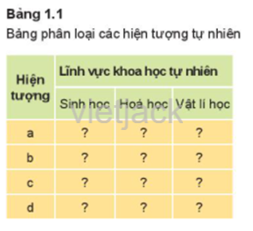

VD: Bài 27: Vi khuẩn (KHTN 6)

- Quan sát hình 27.1, nhận xét về hình dạng của các loài vi khuẩn, dựa vào hình dạng để sắp xếp chúng vào các nhóm khác nhau.(hình que, hình xoắn, hình cầu)

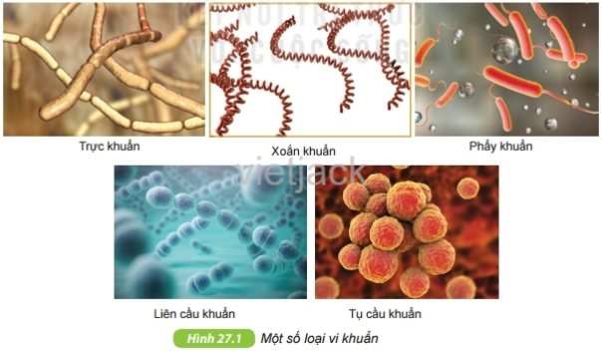

- Quan sát hình 27.2, trình bày cấu tạo của tế bào vi khuẩn. Vì sao nói vi khuẩn là sinh vật có cấu tạo cơ thể đơn giản nhất trong giới sống?

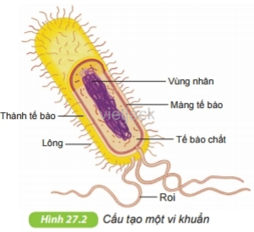

***+ Phiếu dùng để ôn tập:***

**VD:** Bài 1: Giới thiệu về khoa học tự nhiên; Bài 3: Sử dụng kính lúp (KHTN6)

1/ ***Đối tượng nghiên cứu nào sau đây là của khoa học tự nhiên?***

A. Nghiên cứu về tâm lí của vận động viên bóng đá.

B. Nghiên cứu về lịch sử hình thành vũ trụ.

C. Nghiên cứu về ngoại ngữ.

D. Nghiên cứu về luật đi đường.

2/ **Công việc nào dưới đây *không* phù hợp với việc sử dụng kính lúp?**

A. Người già đọc sách.                       B. Sửa chữa đồng hồ.

C. Khâu vá D. Quan sát một vật ở rất xa.

***+ Phiếu kiểm tra bài cũ:***

**VD:** Bài 19: Cấu tạo và chức năng các thành phần của tế bào (KHTN6)

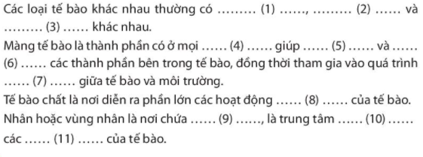

**…….**

**b/ Theo nội dung:**

***+ Phiếu thông tin:***

**VD:** Bài 4: Sử dụng kính hiển vi quang học (KHTN6)

Ca-mê-ra (camera) (Hình 4.2) có khả năng phóng to từ 40 lần đến 1000 lần, cho phép vừa quan sát vừa chụp ảnh và lưu vào máy tính. Em hãy tìm hiểu thêm các thông tin về loại thiết bị này để chia sẻ với các bạn trong lớp.

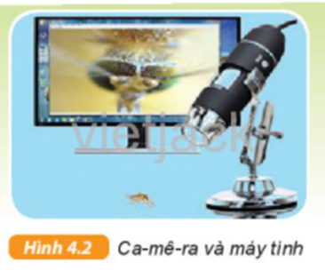

***+ Phiếu bài tập***

VD: Bài 19: Cấu tạo và chức năng các thành phần của tế bào (KHTN6)

*So sánh sự giống và khác nhau giữa tế bào nhân sơ và tế bào nhân thực:*

|  |  |  |
| --- | --- | --- |
|  | **Tế bào nhân sơ** | **Tế bào nhân thực** |
| ***Giống*** |  | |
| ***Khác*** |  |  |

**VD:** Bài 25: Tiêu hóa ở khoang miệng (Sinh 8)

Hoàn thành bảng bài tập 25.1

|  |  |  |  |
| --- | --- | --- | --- |
| **Biến đổi thức ăn ở khoang miệng** | **Các hoạt động tham gia** | **Các cơ quan thực hiện hoạt động** | **Tác dụng của hoạt động** |
| **Biến đổi lí học** |  |  |  |
| **Biến đổi hóa học** |  |  |  |

***+ Phiếu yêu cầu:***

**VD:** Bài 19: Cấu tạo và chức năng các thành phần của tế bào (KHTN6)

Hãy điền tên các thành phần của tế bào nhân sơ và tế bào nhân thực vào các ô trống trong hình 19.1 cho phù hợp.

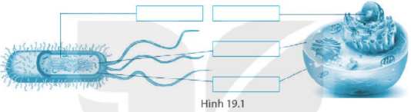

***+ Phiếu thực hành:***

**VD:** Bài 21: Thực hành: Quan sát và phân biệt một số loại tế bào (KHTN6)

Vẽ lại các loại tế bào đã quan sát được bằng kính hiển vi: Tế bào biểu bì vảy hành; Tế bào trứng cá.

  Tế bào biểu bì vảy hành: Tế bào trứng cá:

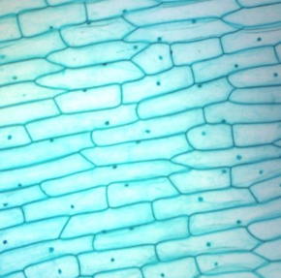 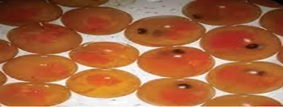

**c/ Theo mức độ khó:**

**+ *Phiếu liên hệ kiến thức***

**VD:** Bài 19: Cấu tạo và chức năng các thành phần của tế bào (KHTN6)

Hãy hoàn thành bảng dưới đây

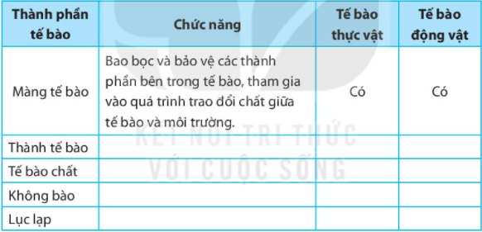

***+ Phiếu chọn lọc, hệ thống hoá:***

**VD:** Bài 25: Hệ thống phân loại sinh vật (KHTN6)

Quan sát hình 25.4 và cho biết sinh vật được chia thành những giới nào?

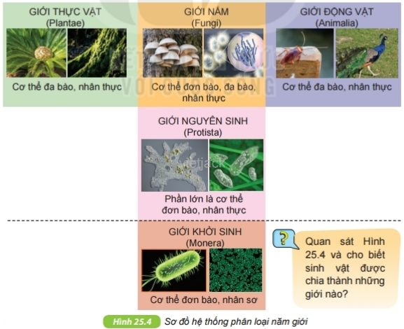

***+ Phiếu bài tập nhận thức:***

**VD:** Bài 18: Tế bào – Đơn vị cơ bản của sự sống (KHTN6)

Khi thảo luận về kích thước và hình dạng tế bào, bốn bạn học sinh có ý kiến như sau:

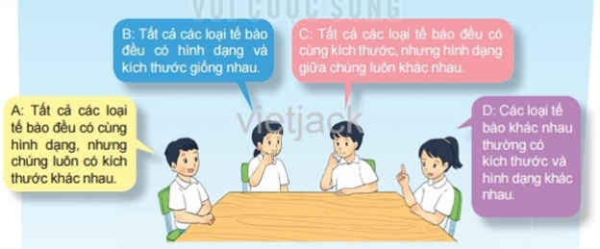

Đọc ý kiến của các bạn trên và trả lời các câu hỏi sau:

1. Phát biểu của bạn nào đúng?

2. Lấy ví dụ để giải thích tại sao các phát biểu khác không đúng.

**Đáp án:** 1. Phát biểu của bạn D đúng.

2. Ví dụ chứng minh:

*- Ý kiến của bạn A:*

+ Ví dụ: Tế bào vảy hành có hình lục giác còn tế bào hồng cầu hình đĩa lõm.

*- Ý kiến của bạn B:*

+ Ví dụ: Tế bào nấm men có hình cầu, kích thước chiều dài khoảng 6µm, chiều rộng khoảng 5µm. Còn tế bào biểu bì vảy hành có hình lục giác, chiều dài khoảng 200µm, chiều rộng khoảng 70µm.

*- Ý kiến của bạn C:*

+ Ví dụ: Tế bào vi khuẩn E.coli có chiều dài khoảng 2µm và chiều rộng khoảng 0,25 – 1 µm. Còn tế bào xương ở người có chiều rộng khoảng 5 – 20µm.

**4. *Các bước thiết kế phiếu học tập:***

**Bước 1:** Xác định trường hợp cụ thể của việc sử dụng phiếu học tập trong bài dạy học.

**Bước 2:** Xác định nội dung của phiếu học tập, cách trình bày nội dung của phiếu học tập và hình thức thể hiện trong phiếu học tập.

**Bước 3:** Viết phiếu học tập.

**5. *Sử dụng phiếu học tập:***

- Giáo viên nêu nhiệm vụ học tập, giao phiếu học tập cho học sinh.

- Tiến hành quan sát, hướng dẫn và giám sát kết quả hoạt động của học sinh.

- Tổ chức cho một số cá nhân hoặc đại diện nhóm trình bày kết quả làm việc với phiếu học tập.

**6. *Những chú ý khi xây dựng phiếu học tập:***

a. Khi học sinh chưa quen nên chọn những bài, mục có nội dung rõ ràng, dễ hiểu, ít kiến thức, sau đó nâng dần mức độ khó về kiến thức, phức tạp về nội dung.

b. Nên cho học sinh làm quen với những loại phiếu học tập khác nhau.

c. Cần xác định cơ hội sử dụng phiếu học tập và loại hình phiếu thích hợp ở từng bài, từng chương.

**B/ Một số cách sử dụng phiếu học tập để giảng dạy môn Sinh học:**

**1. Kết hợp phiếu học tập và phương pháp thảo luận nhóm:**

- Không nên phát cho mỗi em một phiếu, tối đa 8-10 em một phiếu, tối thiểu 1 bàn đến 2 bàn một phiếu để các em thảo luận nhóm, đọc SGK, chọn lọc kiến thức, hoàn thành nội dung phiếu.

- Thảo luận trên lớp, giáo viên động viên mỗi nhóm cử đại diện trình bày, yêu cầu các nhóm khác lắng nghe, sau đó bổ sung, sữa chữa. Nên ấn định thời gian trình bày và phát biểu ý kiến.

- Phần thảo luận chỉ nên 1 – 2 ý kiến, giáo viên kết luận, đưa ra đáp án.

- Để động viên học sinh trình bày và phát biểu sôi nổi, giáo viên ghi nhận những em phát biểu nhiều cho vào điểm miệng hoặc điểm cộng.

**\* Ưu điểm:**

- Tất cả các thành viên trong nhóm đều tích cực tham gia thảo luận và mạnh dạn tranh luận với các nhóm khác.

- Cuộc thảo luận diễn ra nhanh gọn, đúng thời gian dự kiến.

- Khả năng tư duy của học sinh tiến bộ rõ rệt.

- Học sinh tích cực, chủ động, sáng tạo trong quá trình tự nghiên cứu, tìm tòi kiến thức.

**\* Nhược điểm:**

Trong quá trình giảng dạy thì còn hạn chế đối với những học sinh yếu, kém.

**\* Bài học kinh nghiệm:**

**- Ở bước chuẩn bị:**

+ Xác định rõ mục tiêu hoạt động trong bài giảng.

+ Phải lựa chọn chủ đề thảo luận phù hợp.

+ Phải nắm vững quy trình hoạt động nhóm.

+ Phải dự kiến để giải quyết tốt các tình huống.

+ Phải cho học sinh thấy rõ nhiệm vụ cụ thể khi làm việc với nhóm và lợi ích của nó

+ Phải chuẩn bị đủ điều kiện, phương tiện và thiết bị cho quá trình thảo luận.

**- Trong quá trình thảo luận**

+ Phải tạo không khí học tập thoải mái, sinh động.

+ Khuyến khích những học sinh còn thiếu tự tin phát biểu.

+ Định hướng cho học sinh thảo luận đúng hướng, hướng dẫn và làm sáng tỏ những vấn đề học sinh hiểu sai.

+ Phải thường xuyên quan sát các nhóm để nhận biết tình hình thảo luận của học sinh mà uốn nắn kịp thời.

+ Phải xử lý nhanh những tình huống học sinh lúng túng.

+ Tôn trọng tất cả các ý kiến, quan điểm, khuyến khích học sinh suy nghĩ và phát biểu đồng thời khen thưởng những nỗ lự, cố gắng của các em.

**- Phần cuối quá trình thảo luận**

+ Tóm tắt phần thảo luận.

+ Đưa ra kết quả đúng.

+ Liên hệ trở lại kết quả thảo luận của học sinh để đánh giá năng lực khả năng nhận thức của học sinh.

+ Kiểm tra lần cuối xem học sinh hiểu vấn đề chưa.

**- Một số ví dụ dùng phiếu học tập trong giảng dạy:**

**VD:** Bài 38: Đa dạng sinh học (KHTN6)

a) Quan sát hình 38.3 và cho biết điều gì sẽ xảy ra nếu các loài sau trong hình bị giảm số lượng hoặc biến mất.

1. Cú mèo

2. Thực vật

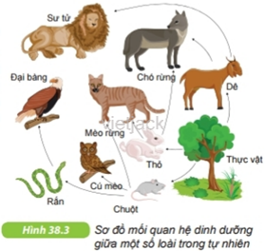

b) Quan sát hình 38.8 và thực hiện các yêu cầu sau:

1. Nêu sự suy giảm đa dạng sinh học do phá rừng. Phân tích những tác hại do suy giảm đa dạng sinh học từ việc phá rừng có thể gây ra.

2. Nêu thêm những tác hại khác của suy giảm đa dạng sinh học, từ đó cho biết vì sao cần phải bảo vệ đa dạng sinh học.

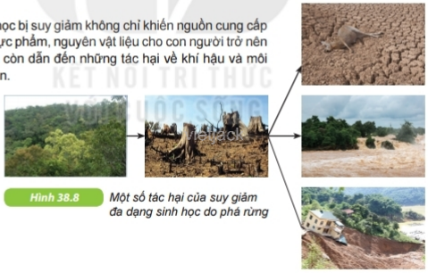

**2/ Kết hợp thẻ học tập và phương pháp trực quan:**

**a. Phiếu học tập sẽ trở thành thẻ học tập:**

+ Là những thẻ mang hình ảnh có tính chất rõ, đẹp, dễ dàng quan sát bằng mắt thường.

+ Qua quan sát hình ảnh trên thẻ, học sinh sẽ phát hiện và thu nhận các kiến thức mới, củng cố các kiến thức đã học

+ Từ đó làm phong phú thêm kiến thúc cho học sinh, bổ sung về hình ảnh cho các ví dụ mà sách giáo khoa không thể mang tải hết được.

+ Khi sử dụng thẻ học tập trong nhóm bài kiến thức hình thái cho hiệu quả cao.

***\* Về phía giáo viên*:** Giáo viên chuẩn bị sẵn các bộ thẻ học tập.

***\* Về phía học sinh:*** Học sinh chuẩn bị thẻ cho nhóm của mình dưới sự hướng dẫn của giáo viên.

***Sưu tập ảnh trên internet*:**

+ Với các từ khóa được gợi ý trong mỗi bài, sau đó in ra trên khổ giấy A4

+ Học sinh có thể lên mạng lấy hình ảnh

+ Học sinh rèn kỹ năng làm việc với máy tính, áp dụng công nghệ thông tin cho việc học.

***Chụp ảnh*:**

+ Các em sẽ quan sát xung quanh để tìm kiếm mẫu vật bài học cần, dùng máy ảnh chụp lại.

+ Học sinh thích thú nhất vì hầu hết các mẫu vật đều là những thực vật quanh mình.

+ Giáo dục cho các em lòng yêu thiên nhiên.

***Các mẫu ép*:**

+ Giáo viên hướng dẫn cho học sinh cách ép mẫu làm thành thẻ học tập.

+ Giúp cho học sinh kỹ năng thực hành, rèn sự khéo léo và tính kiên nhẫn

**\* Ưu điểm:**

+ Xây dựng các kỹ năng sống, lòng yêu quý và bảo vệ thiên nhiên, gây hứng thú với bộ môn Sinh học.

+ Là công cụ giúp giáo viên dễ dàng tạo hứng thú môn học cho học sinh.

+ Phát huy tính tích cực của học sinh và hiệu quả thẻ học tập.

+ Sử dụng thẻ học tập cho nhóm bài có kiến thức hình thái.

**\* Nhược điểm:**

+ Không phải bất cứ học sinh nào cũng có điều kiện để thực hiện việc sưu tập ảnh

+ Những học sinh lười, quậy phá không làm.

**\* Bài học kinh nghiệm**

+ Thẻ học tập được hoàn thành thì giáo viên phải giữ, bảo quản để bổ sung vào các lớp dạy sau.

+ GV cần giành nhiều thời gian đầu tư như là một món đồ dùng dạy học để có thể áp dụng được trong nhiều tiết học.

**b. Một số ví dụ dùng thẻ học tập trong giảng dạy:**

**VD:** Bài 34: Thực vật (KHTN6)

Quan sát hình 34.1 và 34.2, nhận xét về kích thước và môi trường sống của thực vật.

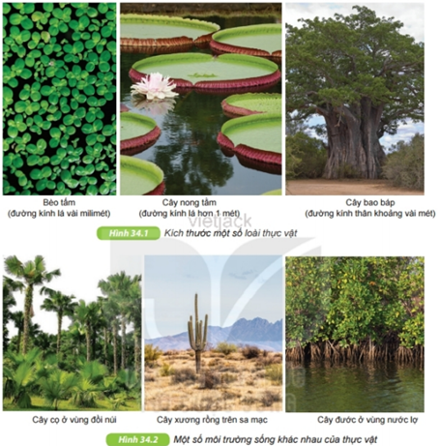

**VD:** Bài 18: Tế bào – Đơn vị cơ bản của sự sống (KHTN6)

Quan sát hình 18.1, nêu nhận xét về hình dạng tế bào

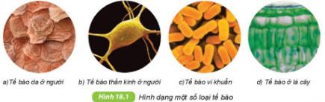

**III/ Kết luận**: Qua thực hiện chuyên đề, nhóm bộ môn chúng tôi thấy có nhiều ưu điểm trong quá trình dạy học:

+ Phiếu học tập là sáng kiến phù hợp với xu hướng Giáo dục hiện nay.

+ Sử dụng đúng cách sẽ thật sự mang lại hiệu quả học tập cho học sinh.

+ Có tác dụng tốt trong việc xây dựng ý thức tập thể và dựng niềm tin về bản thân cho mỗi HS.

+ Học sinh nắm bắt kiến thức một cách tích cực, khả năng tự học và tự nghiên cứu của học sinh tăng lên.

+ Học sinh sẽ khắc sâu kiến thức vừa ghi nhận,…

     Tuy nhiên trong quá trình thực hiện chuyên đề và tiết dạy minh họa không thể tránh khỏi nhiều thiếu sót, chúng tôi mong nhận được nhiều sự chia sẻ từ các thầy cô, đồng nghiệp giúp cho chuyên đề này có hiệu quả tốt hơn.

Chúng tôi xin trân trọng cảm ơn!

  Đại Nghĩa, ngày 22 tháng11 năm 2021

**Nhóm bộ môn KHTN**

**Trường THCS Trần Hưng Đạo**